الاختبار اليومي
اسم الوحدة | ظهر معرفة ومهارة في التصميم والخياطة والنسيج | السنة الدراسية | 2024 | الفصل الدراسي | الفصل  الاول | التاريخ
مخرج التعلم | يستخدم ماكينة الخياطة بطريقة صحيحة وآمنة | معيار الأداء | يسقط القدم الضاغطة على قطعة القماش
اسم الدرس | يتحكم بضاغط قدم الابرةعلى قطعة القماش | رقم الدرس | 17
اسم الطالب/ة |  | اسم المجموعة
درجة الاختبار | 10
نتيجة الاختبار | .........
اسئلة الاختبار |  |  |  |  |  |  | الدرجات
السؤال الأول  حدد ضاغط قدم الإبرة | 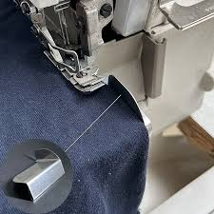  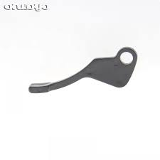 |  |  |  |  |  | .....
 |  |  |  |  |  |  | 10


